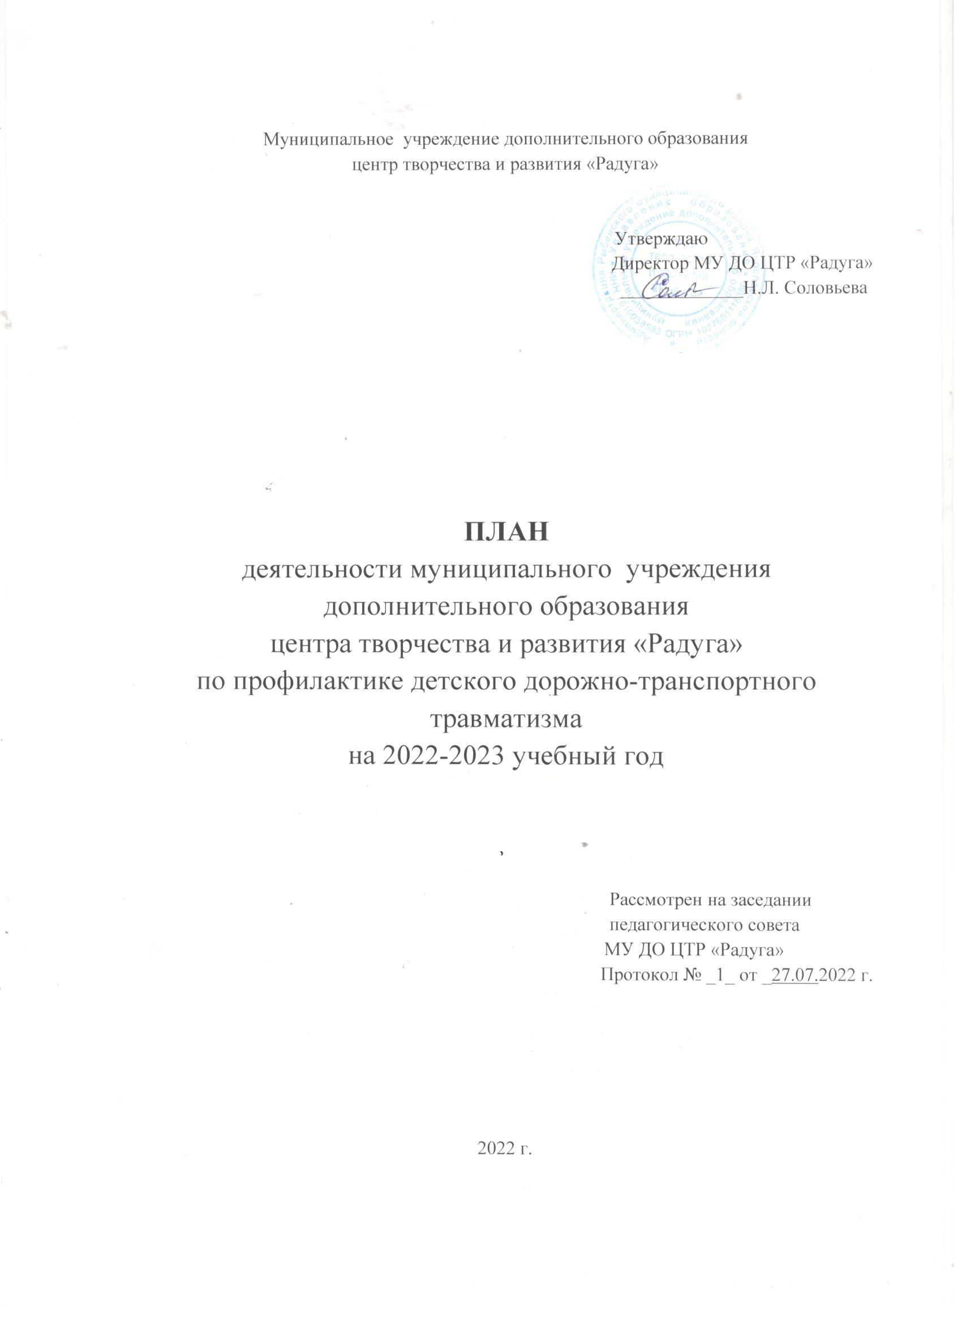

Цели и задачи педагогического коллектива по профилактике детского дорожно-транспортного травматизма на 2022-2023 учебный год

Цель: способствовать формированию навыков безопасного поведения детей и подростков, профилактика детского дорожно-транспортного травматизма.

Задачи:
- актуализация знаний правил дорожного движения детей и подростков;
- реализация тематических программ, конкурсов и других мероприятий по профилактике детского дорожно-транспортного травматизма учащихся;
- охрана жизни и здоровья детей;
- повышение профессионального мастерства педагогов по овладению новыми формами проведения мероприятий по профилактике детского дорожно-транспортного травматизма.

План работы
по профилактике детского дорожно-транспортного травматизма
на 2022-2023 учебный год.
№ | Содержание мероприятия |  | Дата проведения | Ответственный
Программно - методическое проектирование и моделирование.
1. | Разработка и утверждение плана по профилактике детского дорожно – транспортного травматизма на 2022-2023 учебный год. |  | До 25.08.2022 г. |  | Зам. директора
Информационно-методическая деятельность
1. | Анонс мероприятий по профилактике детского дорожно-транспортного травматизма на 2022-2023 учебный год. | В течение года |  |  |  | Педагог-организатор
2. | Оформление информационно-справочного уголка для родителей «Детский дорожно-транспортный травматизм». | Сентябрь- октябрь |  |  |  | Методист, педагог организатор
3. | Подбор информационно-методического материала по подготовке мероприятий по профилактике детского дорожно-транспортного травматизма и участие в них. | В течение года |  |  |  | методист
4. | Разработка сценариев мероприятий для реализации в лагере с дневным пребыванием детей по профилактике детского дорожно-транспортного травматизма. | В течение года, в период проведения лагерей |  |  |  | Педагог-организатор
5. | Разработка цикла тематических мероприятий месячника профилактики дорожно-транспортных проишествий:  - Оформление стенда «Безопасность дорожного движения»  - Конкурс рисунков, плакатов, поделок  - Беседы по ПДД в объединениях с привлечением ГИБДД | Сентябрь-май |  |  |  | Педагоги, педагог-организатор
Организационная деятельность
1. | Размещение схемы безопасного маршрута детей на кружки на сайте центра | сентябрь |  |  |  | Тимошина Е.В.
2. | Беседа на тему «Мой безопасный маршрут в центр творчества». | сентябрь |  |  |  | педагоги
3. | Оформление информационного стенда по правилам дорожного движения в рамках месячника профилактики ДТП. | сентябрь |  |  |  | методист
4. | Организация мероприятий месячника профилактики дорожно-транспортных происшествий. Комплекс профилактических мероприятий в рамках операции «Внимание! Дети!» | Август-сентябрь  Май-июнь |  |  |  | Зам. Директора  Педагоги  Педагог-организатор
5. | Проведение индивидуальных и групповых консультаций по вопросам методики организации и проведения воспитательных мероприятий по профилактике детского дорожно-транспортного травматизма для педагогов центра. | В течение года |  |  |  | Зам. Директора  Методист
6. | Подготовка методического и дидактического материалов для мероприятий по профилактике детского ДТТ. | Согласно плану мероприятий |  |  |  | педагоги

